In no event can the DGT vouch for whether the fluency of the target language is of publication quality.

Makey Makey 2 ile tamir etme ve kodlama

Tahmini süre: 2 saat
Yaş düzeyi: Ortaokul öğrencileri (12-14 yaş)
Öğrenme hedefleri, beceri ve yetkinlikler
Bu aktivitenin iki ana amacı vardır:
- Bir yandan, Scratch 3.0 ile basit bir video oyunu olan bir set oluşturan fikirler sipariş ederek ve emirleri uygulayarak hesaplamalı düşünme geliştirir.
- Diğer yandan, Makey Makey panosuna bağlanabilen joystick prototipleri oluşturarak, el becerilerini içeren yetkinlikler geliştirir.
Tamir etme ve kodlama, derin bir öğrenme oluşturarak, bir STEM / STEAM metodolojisine mükemmel şekilde entegre edilmiştir ve:
- Yaratıcı problem çözmeyi teşvik eder.
- Gerçek ürünlerin keşfine dayanan öğrenme süreçleri oluşturur.
- Küçük gruplar halinde ortak çalışmaya izin verir.
- Öğrencilere kendi projeleri hakkında düşünmeleri ve inşa etmeleri için materyal ve metodoloji sağlar.
- Yaratmak ve öğrenmek için güveni ve motivasyonu arttırır.

Etkinlikler ve roller
Öğrenciler öğrenmenin merkezidir, video oyununun öğelerini, tasarımlarını ve prototiplerinin materyallerini geliştirirler. Öğretmenin rolü, öğrencilere kendi öğrenme yollarında eşlik etmek ve rehberlik etmektir.

Bütün çözümler doğrudur.
Nelere ihtiyacınız var?
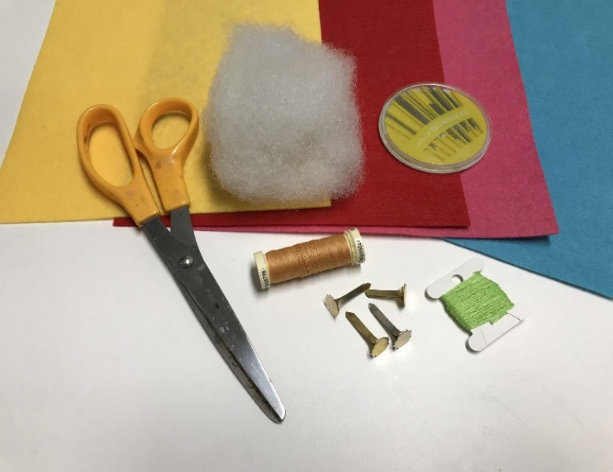
- Bilgisayarlar
- Scratch 3.0
- Makey Makey takımı (Makey Makey tahtası, USB kablosu, 4 tane bağlantı maşası)
- Kelebek pin klipleri
- Renkli keçe
- Dolgu malzemesi
- İğne
- İplik
- Makas
(Bu bir örnektir; bağlama klipsleri, iletken iplik, karton, yapışkan bakır bantlar veya tutkal gibi farklı malzemeler kullanabilirsiniz)

Öğrenme alanı
Okul sınıfı veya yapımcı alanı.
Etkinlik tanımı
Takımın bir kısmı video oyunu yaratabilir, diğer kısmı ise kontrol çubuğunu tasarlayıp oluşturabilir.
Çalışmaya başlamanız için gereken ilk şey, Scratch 3.0'deki hesabınızı açmaktır. Öğrenciler kendi video oyunlarını yaratabilir veya bir başkasını remix yapabilirler. Daha önce yapılmış bir projenin geri dönüşümü, yaratmanın ve daha az zaman harcamanın bir yoludur.
Bu proje, istersen hemen kullanabileceğin bir örnektir. Bunlar, basit video oyununu oluşturmak için izlenecek adımlardır:

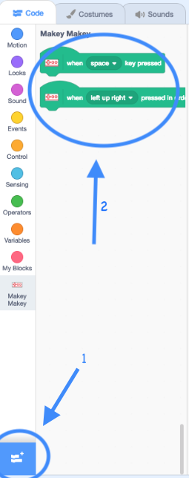 | Makey Makey uzantılarını kullanmayı unutmayın; Ekranın sol tarafındaki alttaki ikona basabilirsiniz.
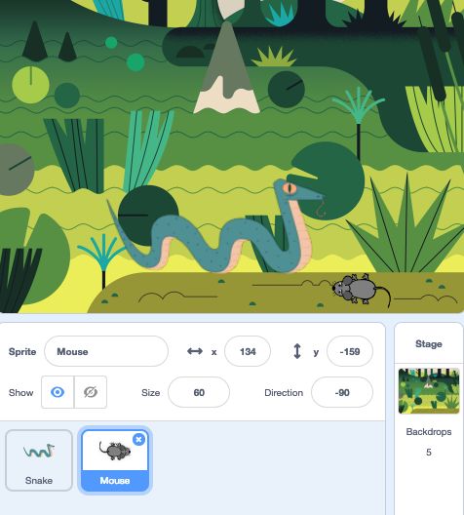 | Arka planı ve hareketli grafikleri seçin. Bu örnekte iki hareketli grafik var: yılan ve fare, çünkü öğrenciler ofiyoller kullanarak gözbebek popülasyonlarının kontrolünü inceliyorlar.
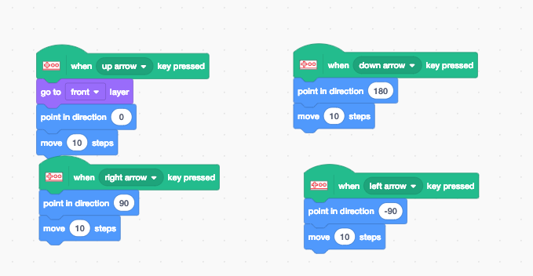 | Yılan kontrol çubuğuyla hareket eder: sağ, sol, yukarı ve aşağı.
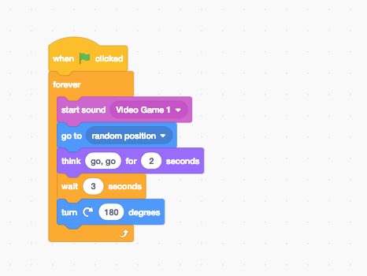 | Fareyi kodlayın, Scratch kütüphanesinde müziği seçin ve metni yazın.  Bu durumda, fare 3 saniye bekledikten sonra 180 derece döner.
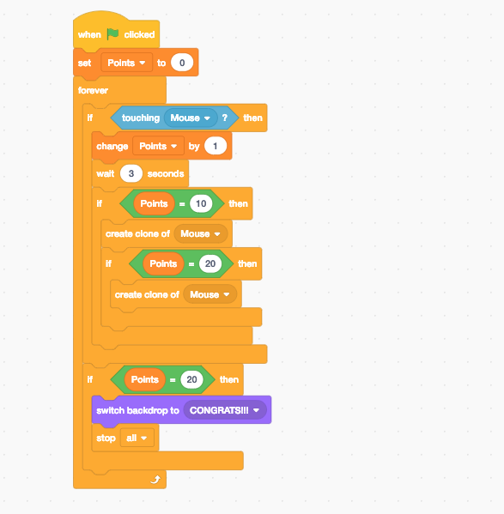 | Değişken bir "puan" bildirin. Yılan fareyi yakalarsa yeni bir puan alır. Fare popülasyonunun ikiye katlanmasını ve avcının daha fazla yemesi gerektiğinde farenin bir klonunu oluşturabilirsiniz.  Sonunda oyunu durdurun ve başka bir arka plan gösterin.

Video oyununu kontrol eden bir kontrol çubuğu oluşturmak için basit ama yaratıcı bir çözüm kullanabiliriz - yalıtım elemanlarını, elektrik iletkenleri, belki de geri dönüştürülebilir olanları kesip dikmek.

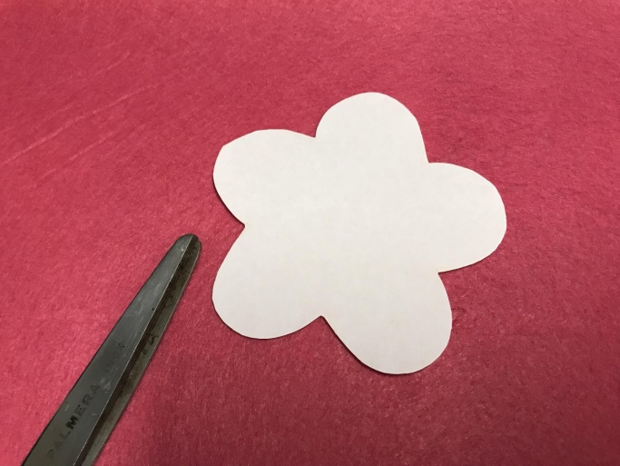 | Keçeleri seçin.  Bir kağıt şablonu oluşturabilir ve taslağını çizebilirsiniz.
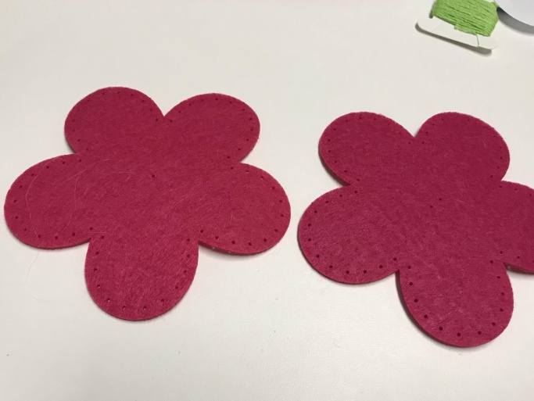 | Ön ve arka parçaları kesin.
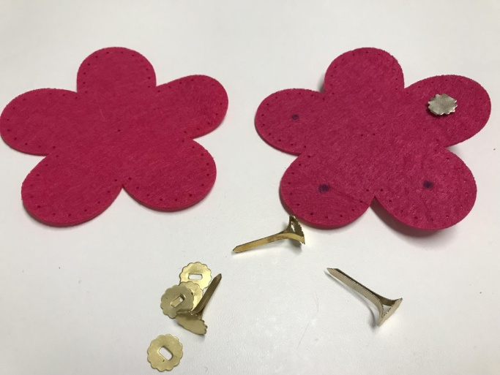 | Ön parçayı dört yerden delin.  Pinleri yerleştirin ve bükün ve bir kısmını dışarıda bırakın.
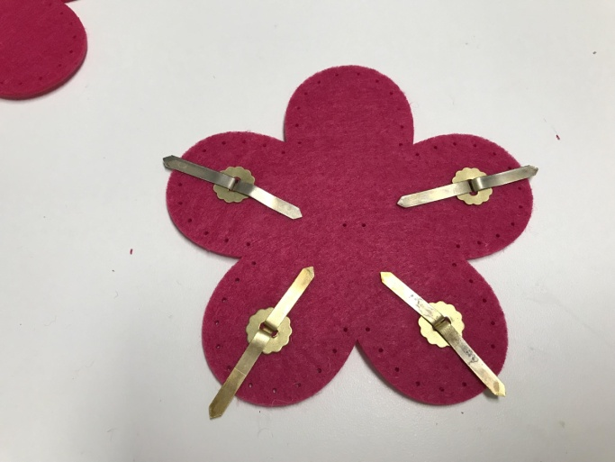 | Temasın olmaması için parçalardan birini kesebilir veya diğerlerinden uzağklaştırabilirsiniz.
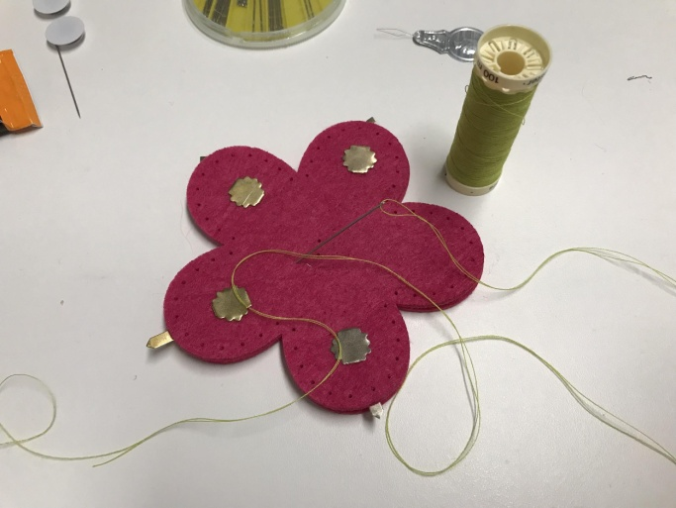 | İki parçayı birlikte dikin.
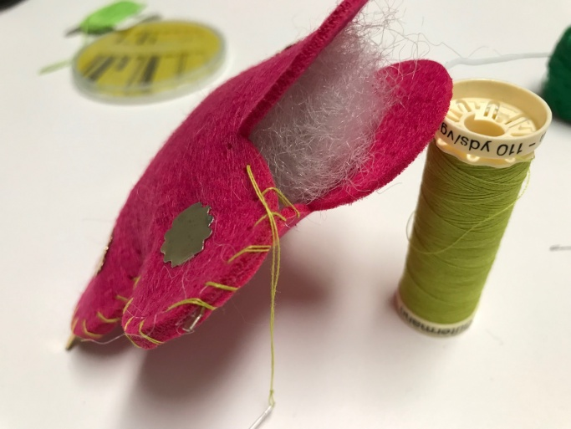 | Kontrol çubuğunu dolguyla doldurun.
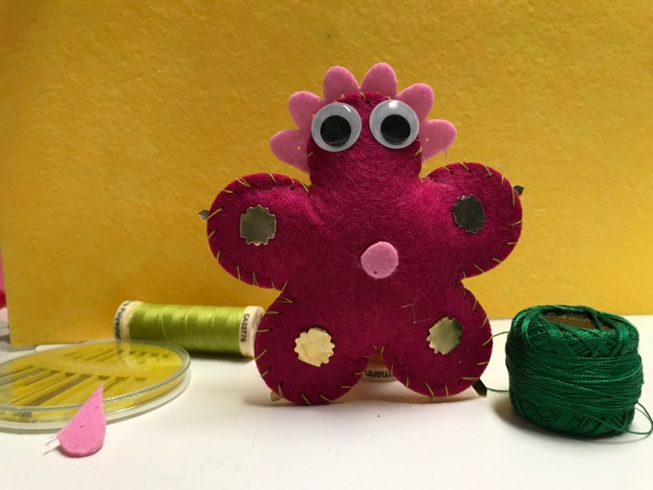 | Kontrol çubuğunuzu özel hale getirin.

Bağlantı maşalarını birleştirin, onları yere bağlamayı unutmayın ve video oyununuzun tadını çıkarın!
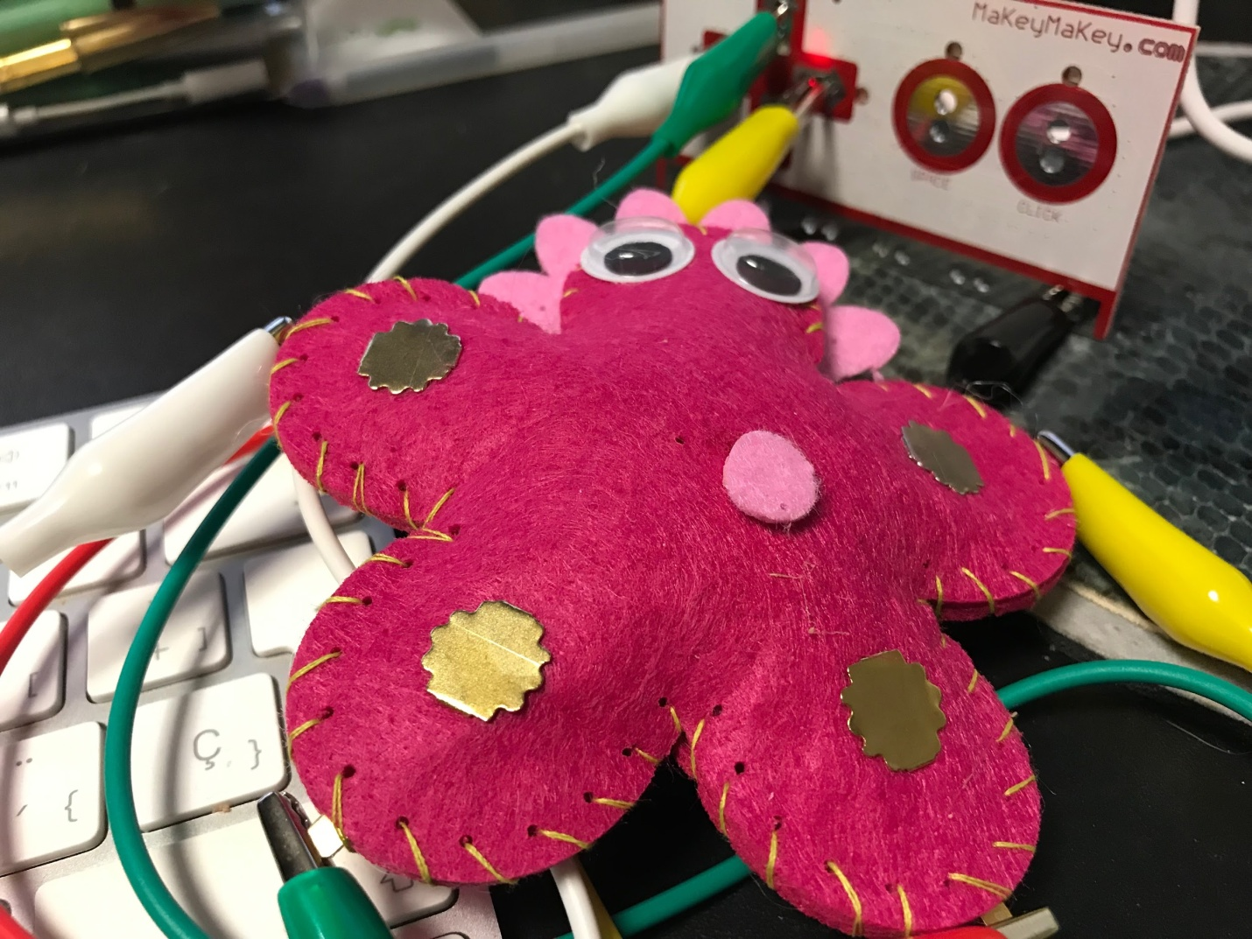

Yazarın(yazarların) adı:
M. Isabel Blanco Pumar
M. Concepción Fernándes Munín

